假期疫情防控及安全注意事项
ps:提示宏已经被禁用，请启用，否则文档可能加载出错
哈喽哈喽
各位同学
你们的寒假必备指南它来咯
请注意查收

让人感触深刻的2020终于过去了
校园生活也告一段落
大家心心念念的假期生活
终于也开启啦~
但是
截至目前河北疫情最新消息
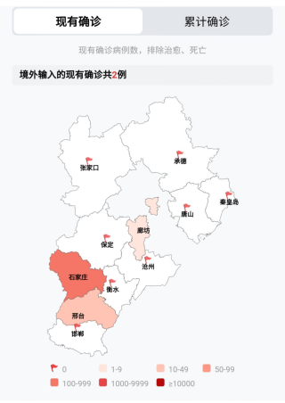
想必大家的心情很是复杂
为了同学们寒假安全
现在此提醒同学们以下事项
1
疫情防控注意事项
1、思想上不松懈！充分认识当前疫情防控形势依然严峻，保持疫情防范意识不降低，克服麻痹思想、侥幸心理，巩固疫情防控成效。
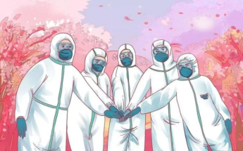
2、做好假期居家疫情防护。假期期间非必要不离开居住地，减少不必要外出。确需离开居住地的，须及时向辅导员报告。注意个人防护，勤洗手、常通风、坚持佩戴口罩，保持良好的卫生习惯。坚持不聚餐、不聚会、不聚集。
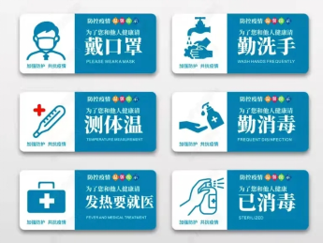
3、保持信息联络通畅，坚持每日“钉钉健康打卡”，配合做好学校的各项统计和疫情防控相关工作。如有发热、干咳等症状及时就医并报告辅导员。

4、假期早睡早起、合理饮食，保持正常生活规律。每天进行适量运动锻炼，增强体质和免疫力。关注自身心理状态，正确应对各种原因引起的情绪低落、紧张焦虑等负面情绪。
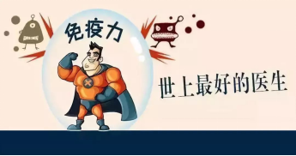
2
交通安全
1.自觉遵守交通规则，不在马路上跑闹、玩耍，过马路要走斑马线或人行天桥等，不得在机动车道上骑自行车，遵守公共秩序，排队等车，车未停稳不得靠近车辆。外出请不要在冰面上行走，避免发生危险。
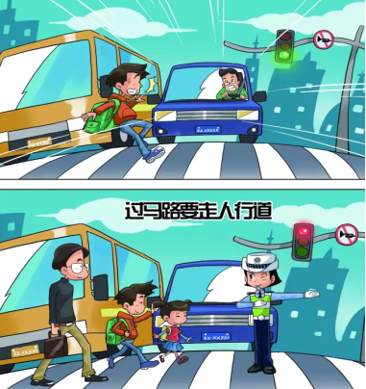
2.乘坐具有合法资质的车辆。在返程、出行、旅游选择包车服务时，应选择具有合法运营资质的车辆和驾驶人，不要乘坐私揽客源的“黑”客车。如对车辆情况有怀疑，可要求运输方出示相关证明，切勿因为贪小便宜去乘坐非法的“黑”客车。
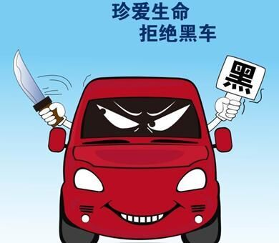
3.冬季人的穿着较厚，影响听觉和视线，对车辆、鸣笛不敏感，再加上路面结冰、积雪，路上要格外注意安全，做到“一慢二看三通过”。
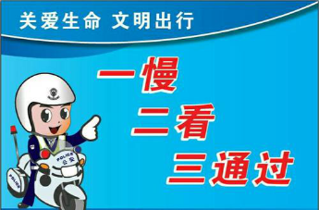
3
消防安全
1.防范电气火灾、燃煤火灾，不在用电设施、煤炉等周围放置衣物、被褥、纸张等易燃物品。
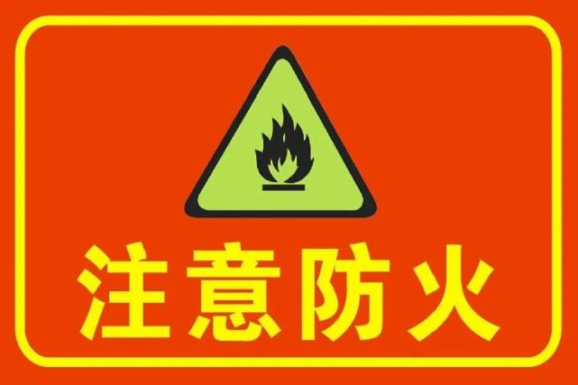
2.远离烟花爆竹，保护环境，消除火灾隐患。
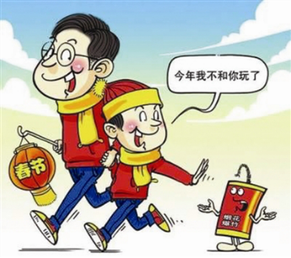
4
网络安全
1.切记勿沉迷手机、不沉迷网络和电子游戏。
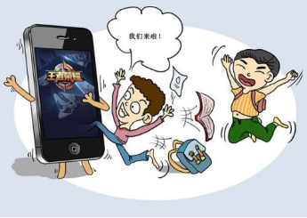
2.自己和家人的信息不要透露给网络上的人，保护好日常各类密码。
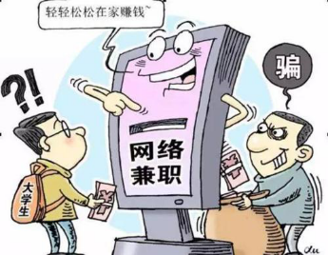
3.不玩不健康的游戏，不看不健康的信息（视频）。
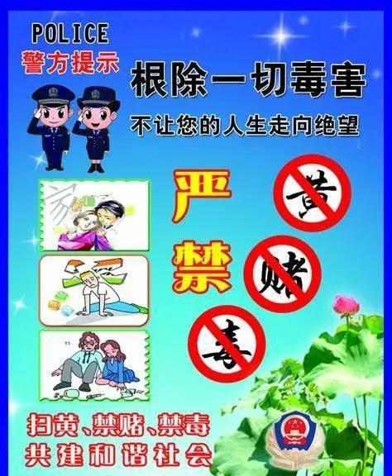
4.防范电信、网络诈骗。同学们要警惕订票诈骗、网购退款、非法校园贷、高薪招聘、网络游戏等高发网络诈骗；不在网络平台打赏、充值，避免财产损失；不要心存侥幸，贪图小利，致使财物被骗。遭遇网络暴力、遇敲诈勒索等，一定要立即告知家长。
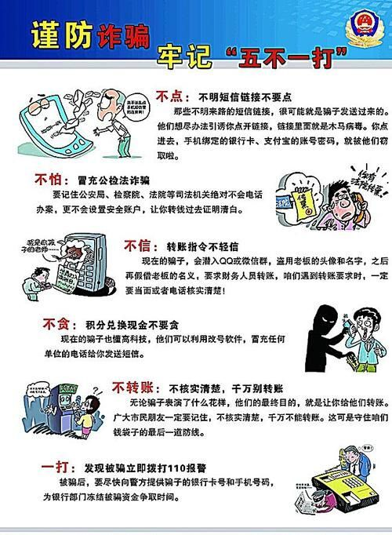
5
心理安全
1.如果遇到困境，要懂得人生遇到挫折是正常的，学会面对挫折，可采取转移注意力、稍事休息、调整目标、放松心态、找人倾诉等适合自己的方法调整解决。
2.面对疫情困扰，警惕自己的负面情绪、焦躁情绪。要保持平静的心态，用专注学习、做事来平抚自己情绪。

以上就是这次假期的注意事项啦
希望大家能仔细阅读
将它们时刻记在脑海里
最后祝同学们
都拥有一个充实愉快的寒假
愿大家在新的一年里，健康、快乐、进步
期待我们能在2月28日如期返校

